Розробка уроку з історії України, 8 клас
«Українські землі наприкінці 50-х років XVII - на початку XVIІІ століття. Україна на перетині політичних інтересів гетьманів і держав»
Бублейник Наталія Миколаївна, вчитель історії , комунальний заклад «Середня загальноосвітня школа №28» Кам'янської міської ради, Дніпропетровської області
Анотація: розробка уроку на заявлену тему, мета якого - познайомити учнів з питаннями, що постали по смерті Хмельницького, допомогти збагнути складність ситуації, що виникла в Україні після 27 липня 1657 p., спробувати визначити причини втручання Московської держави у справи України-Гетьманщини; визначити роль гетьмана І. Виговського в розбудові Української держави; розвивати вміння аналізувати факти і події, давати характеристику історичним діячам, розкривати їх значення і місце в історичному процесі, чітко, аргументовано й лаконічно висловлювати власну думку; виховувати почуття поваги історичного минулого українського народу та його видатних діячів.

Тип уроку: урок засвоєння нових знань.
Обладнання: портрети І. Виговського та Юрія Хмельницького; плакати, де зазначено причини Руїни; питання, що постали після смертіБ. Хмельницького; програма І.Виговського, картки із завданнями для гри «Історична плутанка»; схемапричинно-наслідковихзв’язків «Україна за гетьманування І. Виговського».
Основні поняття: Руїна, українсько-московська війна 1658-1659 рр., Гадяцький трактат; Громадянська війна; Конотопська битва.
Очікувані результати: після цього уроку учні зможуть:
- Дати характеристику становища Гетьманщини по смерті Б.Хмельницького;
- Охарактеризувати внутрішню і зовнішню політику гетьмана І.Виговського;
- Пояснити причини та наслідки московсько-української війни 1858-1859 рр. та укладання Гадяцького трактату;
- Визначати хронологічну послідовність основних подій;
- Розвивати вміння працювати з картою, аналізувати тексти історичних джерел і на її основі робити висновки та узагальнення, давати характеристику історичним діячам.
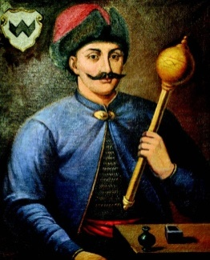
«Його можна поставити в рівні з найліпшими діячами тих часів, з Б.Хмельницьким, Дорошенком, Мазепою».

І. Нечуй-Левицький

Хід уроку

І Організаційна частина
ІІ Актуалізація опорних знань учнів
- У складі яких держав опинилися українські землі після Березневих статей 1654 р.?
- Що вам відомо про мрію Б.Хмельницького запровадити спадкове гетьманство?
- Охарактеризуйте основні результати Національно-визвольної війни у 1648-1657 роках.
- Для назви Національно-визвольної війни відомий український історик О.Д.Бойко вживає термін Українська національна революція. Чи згодні ви з цим? Чому?
ІІІ Мотивація навчальної діяльності
Вивчення нового матеріалу за планом
- Становище в Україні після смерті Б.Хмельницького.
- Обрання гетьманом І.Виговського.
- Програма гетьмана.
- Внутрішня і зовнішня політика.
- Гадяцький договір
- Українсько-московська війна 1658-1659 рр.
- Останній період гетьманування І.Виговського

Учитель.
З кінця 50-х р. XVІІ ст.. в Україні розпочалася боротьба між окремими гетьманами і претендентами на гетьманську булаву, що ускладнювалася народними повстаннями і втручання Польщі, Московської держави, Туреччини у внутрішні справи країни.
Послідовники Б.Хмельницького не мали його популярності та престижу, їм було важче забезпечити собі підтримку. Від Хмельницького булава перейшла до обраного гетьманом його 16-ти літнього сина Юрія. Незабаром і він сам, і старшина переконалися, що знань і умінь для управління країною в молодого гетьмана не вистачає. 25 вересня 1657 р. Юрій Хмельницький передав гетьманську булаву Іванові Остаповичу Виговському.
Історична довідка. Політичний портрет гетьмана І.Виговського. Презентація (випереджувальне завдання для учнів).
ІV Сприйняття та усвідомлення навчального матеріалу
- Становище в Україні після смерті Б.Хмельницького.
(робота з підручником §22 розділ І, запис у зошит основних понять громадянська війна, Руїна; додаток №1,2)
Додаток 1
Питання, що постали після смертіБ. Хмельницького
Чи Україна буде самостійною державою, чи приєднається до котрогось із сусідів?
Чи державна територія має обіймати всі українські землі, чи лише Наддніпрянщину?
Чи гетьманство залишиться в роді Хмельницького, чи знову стане виборним?
Чи буде держава спиратися лише на старшину і шляхту, чи матимуть слово також народні маси?
Додаток 2
Причини Руїни
- Суперечки всередині державної еліти.
- Гострі соціальні конфлікти.
- Анархічні (від. гр. — безвладдя) та охлократичні (від гр. — панування юрби) настрої та дії значної частини народних мас, насамперед запорозького козацтва. (Січ була збройною громадою рівних й органічно не сприймала жорстких форм державної влади, зосередженої в руках старшини.
Після смерті Б. Хмельницького козацька голота розпочала громадянську війну, приводом до якої став той факт, що запорожців не запросили на вибори нового гетьмана.)
- Агресія та втручання у внутрішні справи України з боку Речі Посполитої, Московії, Туреччини, Кримського ханства.
- Обрання гетьманом І.Виговського.
(самостійна робота з текстом підручника та складання простого плану).
Історична довідка. Політичні портрети Якова Барабаша та Мартина Пушкаря (презентація, коментар).
3.1 Програма гетьмана.
(Розповідь вчителя і робота в групах з додатком №03 та §22 ст. 154-156)
Додаток З
Програма 1. Виговського
- Забезпечити Україні повну самостійність. Україна має стати такою державою, як Нідерланди або Швейцарія.
- У козацькій державі утримувати всі українські землі.
- У закордонній політиці зберігати приязні відносини з усіма сусідніми державами, не надаючи переваги жодній.
3.2 Внутрішня і зовнішня політика.
(складання таблиці із занесенням до робочого зошиту)
Політика Івана Виговського
Зовнішня | Внутрішня
• Проголосив основний принцип своєї зовнішньої політики: «Визнати й оголосити Запорозьке Військо з підвладними йому провінціями за вільний і нікому не підданий нарід».  • Укладає союз зі Швецією, поновлює союзницькі відносини з Кримом, йде на порозуміння з Туреччиною.  • Намагався не ускладнювати відносини ні з Росією, ні з Польщею й зберегти автономію України | • Відкинув ідею спадкового гетьманату, в основу управління поклав принципи олігархічної республіки, запевнивши, що без старшинської ради «жодних справ робити не буду».  • Спирався на шляхту та козацьку старшину, позиція яких за його гетьманування значно посилилася.  • Це призвело до зростання масового невдоволення й соціального вибуху

Питання бесіди:
1. Невдоволення яких верств населення мала викликати соціальна політика гетьмана в інтересах козацької старшини?
2. Що таке громадянська війна?
Чому заколот М. Пушкаря та Я. Барабаша підтримала Москва?
3.3 Гадяцький договір
(самостійна робота з підручником ст..155-156)
Гра «Історична плутанка» — заповніть пропуски в тексті:
- Згідно з Гадяцьким договором, Україна, Польща і Литва утворювали ... трьох самостійних держав, об’єднаних лише спільно обраним ...
- Україна в межах ... воєводств ставала незалежною державою під назвою....
- Українське військо мало налічувати ....
- Виконавча влада у... буде зосереджуватися в руках ..., який обирався б ... і затверджувався ....
- Церковну унію належало ... в усіх трьох державах. Православна церква мусила мати такі самі права, як і...
- Українсько-московська війна 1658-1659 рр.
(розповідь учитель, складання конспекту за розповіддю вчитель, робота з додатком №4)
Додаток 4
Причини українсько-московськоївійни 1658—1659 pp.
1. Активізація зусиль Московської держави з пошуку природних, придатних для оборони кордонів та визначення власного місця в геополітичному просторі на сході Європи. На південному заході Московія природним кордоном вважала узбережжя Чорного моря, вийти до якого можна було, лише встановивши контроль над Україною.
2. Цивілізаційне протистоянняміж Європою і Московією. Москву не влаштовувало те, що землі на її західному кордоні перебували під контролем держав західної цивілізації.
3. Давні претензії Москви на роль історичної спадкоємиці Київської Русі та єдиного центру об’єднання усіх православних земель.
4. Існування на тогочасному європейському континенті двох ворожих соціально-економічних укладів — буржуазного та феодального. Поява та активне зростання в Україні паростків буржуазних відносин викликали серйозне занепокоєння в Москві, де були панівними феодальні відносини.
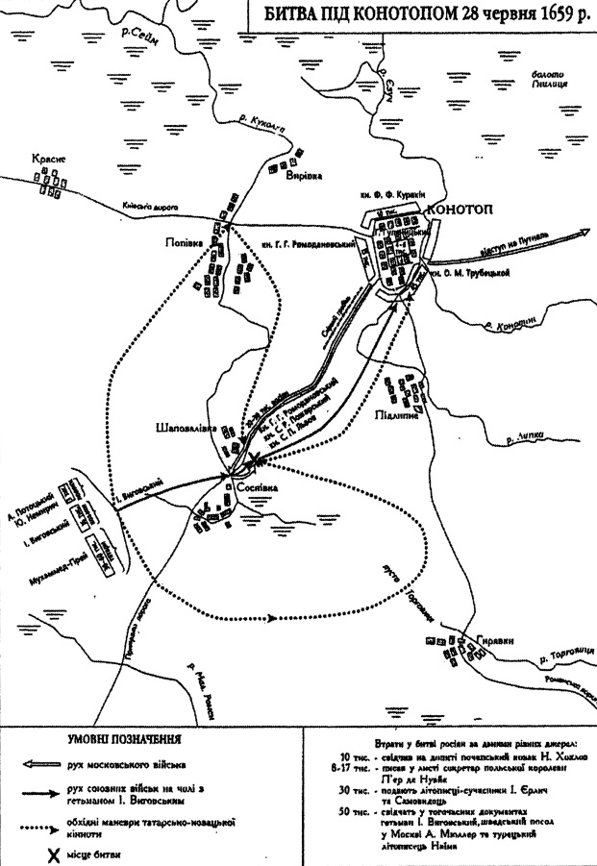
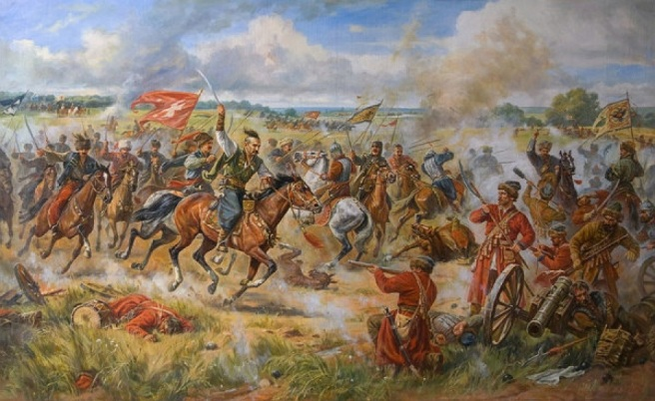

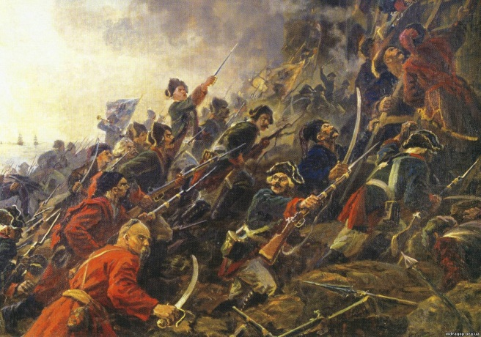

Документ 4. Микола Аркас про битву під Конотопом
«21 квітня 1659 року військо московське облягло Конотоп, де зачинився у замку полковник Гуляницький з полковниками Ніжинським і Чернігівським, усього чотири тисяч чоловік. Облога тривала місяців зо два з половиною, і обложеним доводилося дуже скрутно, просто нестерпно. Але вони нізащо не хотіли здаватися московським воєводам. Полковник Гуляницький, коли князь Трубецькой надіслав йому листа і радив оддатися на царську ласку, замість відповіді наказав стріляти з гармат і рушниць. «Ми сіли на смерть, — гукали козаки. — Не оддамо міста».
...27 червня рушив Виговський із козаками, татарами... на підмогу Конотопові. Москалі не знали, яка у Виговського сила, і, коли назустріч йому з-під Конотопа було вислано військо, воно опинилося між двома вогнями — між татарами і Виговським. Настала катастрофа, якої ніхто не очікував.
Москалі зазнали розгрому, якого дотепер ніколи не знали. За 15 верст від замку, поблизу багнистої річки Соснівки, Виговський розбив москалів у прах, 30 000 московського війська лягли трупом, воєвода князь Пожарський потрапив у неволю, і хан, за непоштиві речі його, покарав його на смерть. Трубецькой з рештками війська мусив тікати до Путивля, Виговський гнав його аж до самого кордону України. Виговський... почав міркувати, щоб вигнати москалів із Києва». (Козацькі ватажки та гетьмани України. — Львів, 1991. — С. 78–79)
Документ 5.Російський історик Сергій Соловйов про битву під Конотопом
«Цвіт московської кавалерії загинув за один день, і московський цар більше ніколи не зможе зібрати таку чудову армію. Цар Олексій Михайлович з’явився перед своїм народом у жалобному вбранні, і Москву охопила паніка... Ходили поголоски, що цар збирався перебратися до Ярославля за Волгою і що Виговський наступає прямо на Москву».
(Субтельний О. Україна. Історія. — К.: Либідь, 1991. — С. 133)
Завдання
1. Чому російський цар розпочав війну проти України?
2. Чим закінчилася битва під Конотопом і яке вона мала значення?
3. Як ви вважаєте, як надалі мав діяти Виговський? Чому?
Учитель, підбиваючи підсумок виступам учнів, зазначає, що Виговський не зміг скористатися результатами своєї перемоги й успішно завершити війну з Росією і змушений був зректися гетьманства. Це було зумовлено низкою причин.
Робота з документом
Документ 6
«По-перше, він (Виговський) втратив одного зі своїх військових союзників — кримського хана. Саме в цей час на Крим вирушив у похід запорізький кошовий отаман Іван Сірко. Це примусило кримського хана відмовитися від походу на Москву і негайно повернутися додому. По-друге, частина козацької старшини, не вдоволена підступністю польської влади, почала шукати шляхи до порозуміння з Москвою. По-третє, Іван Виговський, замість розумного подолання конфлікту з опозицією, вдався до терору, який лише посилював ненависть до нього з боку значної частини Лівобережної України». (Тараненко М. Г. Левітас Ф. П. Історія України: Навчальний посібник для 8 класу. — К.: Фаренгейт, 2000. — С. 142–143)
Завдання
Чому, незважаючи на перемогу під Конотопом, Виговський не зміг відвернути спалаху громадянської війни і втримати гетьманську булаву?
Запитання:
Чому Конотопську битву вважають прикладом справедливих воєн?
- Останній період гетьманування І.Виговського
(Розповідь учителя. Дати відповідь на запитання)
Чому, незважаючи на перемогу під Конотопом, І. Виговський не зміг відвернути спалах громадянської війни і втримати гетьманську булаву?
V. Узагальнення та систематизація знань
Узагальнюючі запитання
1. Козацький літописець зазначав, що в період гетьманування Виговського розгортається «...великий вогонь внутрішніх чвар і кровопролить, що спалював людське добро і знищував усе під корінь». Що він мав на увазі?
2. Ряд істориків вважають ,що з початком гетьманування Виговського в Україні настає новий період — Руїни. Чи поділяєте ви цю думку? Дайте визначення цьому термінові.
VІ. Підведення підсумків та оцінювання учнів
VІІ. Домашнє завдання
1. Опрацювати відповідний параграф підручника.
2. Дати характеристику Івану Виговському як історичному діячеві (за вже відомим вам планом).

